KL.VII

Data: 29.05.2020 / piątek/

Temat: Ćwiczymy potęgowanie liczb.

/proszę abyście ten temat zapisali do zeszytu /

- Przeczytajcie uważnie:
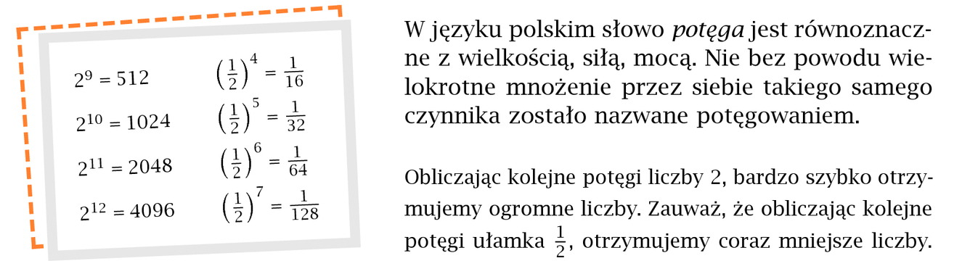

Przepiszcie do zeszytu przykłady potęgowania liczb (z ramki)

- Przeczytajcie uważnie:

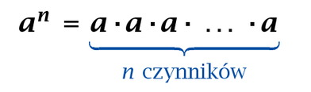
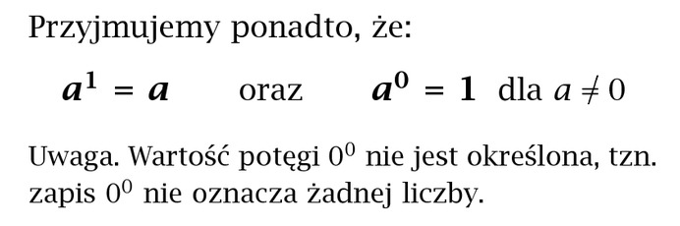
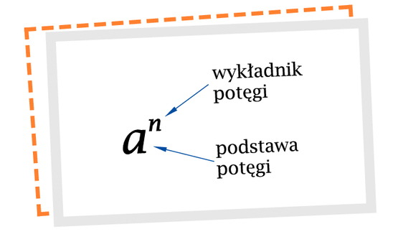

- Przeanalizujcie uważnie:
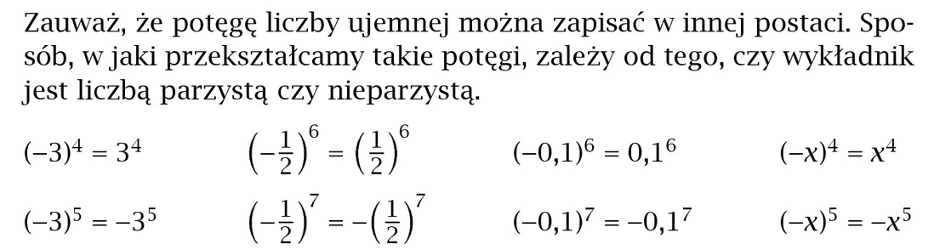
Przepiszcie przykłady do zeszytu.

- Wykonajcie w zeszycie zadania 1,2,3 ze str. 221 (podręcznik)

Proszę o zdjęcia wykonanych zadań na mój adres mailowy
Życzę przyjemnej pracy!
D. Misztal-Strzała

